PRAKTIKUM MENGGAMBAR TEKNIK

PERTEMUAN 1



HAIKAL AZYZI HANAPIYAH
251106070002

UNIVERSITAS IBN KHALDUN BOGOR
2026

Praktikum 1
Perkenalan fungsi fungsi gambar 2D di SolidWork

Alat dan Bahan:
Perangkat lunak SolidWork
Tujuan:
Memahami tool dasar gambar 2D pada Solid Work

- Jelaskan kenapa perlu mengaktifkan “plane” sebelum menggambar?
Jawaban : Untuk membuat sketsa 2D
- Jelaskan perbedaan plan dibawah ini?
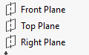
Jawaban:
Front plane: posisi bentuk dua dimensi berada di bawah.
Top plane :posisi bentuk dua dimensi berada di atas.
Right plane posisi bentuk dua dimensi berada di samping kanan/kiri.
- Ketika hendak menggambar di SolidWork, maka kita mengaktifkan mode?
- Sketch
- Smart dimension
- Normal to
- Line
- Convert entie
Jawaban :A
- Gambar lah gambar dibawah ini pada solidwork
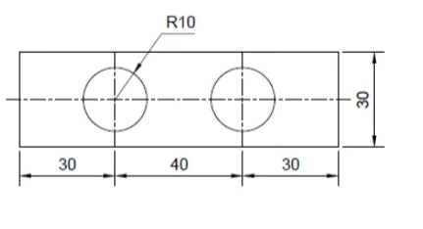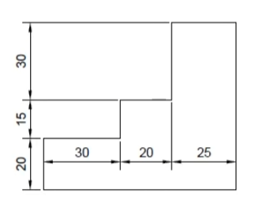
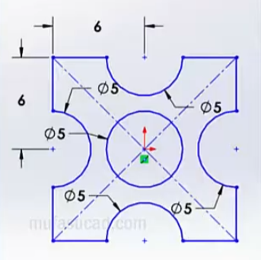

JAWAB
